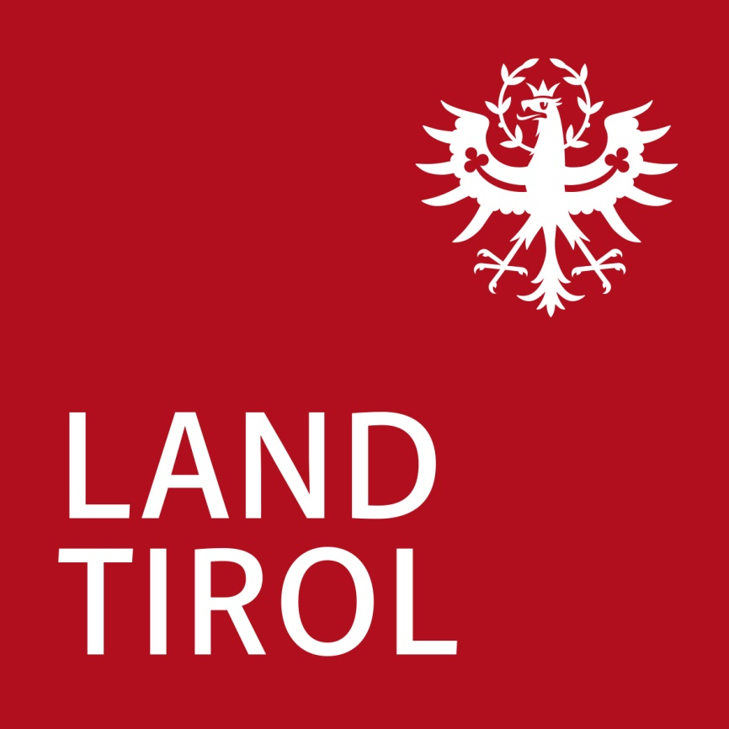
Umweltschutz
Abfallwirtschaft

LEITFADEN ZUR ERSTELLUNG EINES ABFALLWIRTSCHAFTSKONZEPTES
(für Dienstleistungsbetriebe)

Was müssen Abfallwirtschaftskonzepte beinhalten und welche Erkenntnisse lassen sich daraus für einen Betrieb ableiten?

1. Allgemeine Angaben

a) Branche
Wer ist der Betreiber (z.B. Inhaber, Geschäftsführer, Betriebsleiter) der Anlage?
Wer ist der Sachbearbeiter des Abfallwirtschaftskonzeptes?
Gibt es einen Abfallbeauftragten im Betrieb?
Name, Funktion im Unternehmen

Wo ist der Betriebsstandort?
Gemeinde, Ortsbezeichnung, Anschrift, Telefonnummer
Hinweis auf Flächenwidmung, Grundstücksnummer
Zu welcher Branche gehört der Betrieb?
Beschreibung der Branche, Stellung des Unternehmens in der Branche
(Klein-, Mittel- oder Großbetrieb)

b) Zweck der Betriebsanlage
Was wird produziert, verkauft, gelagert, usw.?
Tätigkeitsbericht
Verkaufsflächen, Lagerflächen
Verabreichungsplätze

c) Anzahl der im Betrieb Beschäftigten

d) Auflistung von sonstigen Anlagenteilen
wie z.B. Küche, Büros, Fuhrpark, Tankstellen etc.
Wo fallen dabei Abfälle an?
Welche Abfälle fallen an (z.B. gefährliche Abfälle, Altstoffe, sonstige Abfälle)?
2. Verfahrensbezogene Darstellung (verbal und/oder schematisch)

a) Darstellung von qualitativen und quantitativen Maßnahmen zur Abfallvermeidung und -ver-
wertung

Wo werden bereits bzw. sollen Maßnahmen zur Abfallvermeidung gesetzt werden?
Wie entstanden diese Maßnahmen und was haben sie quantitativ und qualitativ gebracht?
Welche Gründe sprechen für diese Maßnahmen (ökologische oder ökonomische)?

3. Abfallrelevante Darstellung

a) Darstellung der anfallenden Abfälle (gegliedert nach gefährliche, nicht gefährliche Abfälle,
Altstoffe sowie Altöle) unter Angabe der Art, Schlüsselnummer (Abfallverzeichnis),
Menge, besondere Eigenschaften, Verbleib bzw. Übernehmer (extern/intern)

Welche Abfälle fallen an? (Art, Schlüsselnummer, besondere Eigenschaften bei gef. Abfällen)
Welche Mengen der einzelnen Abfälle fallen an?
Wo fallen diese Abfälle an?
Wer ist für die getrennte Abfallsammlung und -entsorgung verantwortlich?
Wohin werden die Abfälle werksintern transportiert? (z.B. Lagerort)
Wer entsorgt diese Abfälle? (z.B. Entsorgungsunternehmer, Gemeinde)
Wohin werden sie entsorgt? (z.B. Altglascontainer, Altpapiercontainer, Kunststoffcontainer für Verpackungsabfall)

Vorteil für den Betrieb:
Kostenkontrolle der Entsorgung
Festlegung ökologische Kriterien bei der Beschaffung von Einsatzstoffen
Ermittlungsmöglichkeit des Verpackungsanteiles (Entsorgungskosten!)?

b) Abfallogistik (nach Möglichkeit schematische Darstellung, Übersichtsplan, verbale Kurzbe-
schreibung technischer Vorkehrungen)

Behandlung
Gibt es interne Behandlungsverfahren für Abfälle?

Trennung
Gibt es eine Abfalltrennung im Betrieb?
Wie erfolgt die Trennung der Abfälle/Altstoffe?
Wie erfolgt die getrennte Sammlung?
Welche Abfälle/Altstoffe werden getrennt gesammelt?
Welche Mengen dieser getrennten Abfälle/Altstoffe fallen an?
Funktioniert das gewählte Sammelsystem?
Wo könnten Verbesserungen notwendig sein?
Lagerung/Zwischenlagerung
Wie und wo erfolgt die Lagerung/Zwischenlagerung der Abfälle/Altstoffe?
Entsprechend diese Lagerstätten den gesetzlichen Anforderungen (z.B. dichte Wanne bei Chemikalien)?
Bereitstellung
In welchen Containern, Behältern usw. werden die Abfälle gesammelt?

Entsorgungsintervalle
Gibt es einen laufenden Entsorgungsrhythmus?
Wie oft erfolgt die Abholung?

Vorteil für den Betrieb:
Kontrolle der getrennten Sammlung von Altstoffen.
Kontrolle der Entsorgungsunternehmen durch die Beziehung zwischen Abfallmenge und Entleerungsintervalle
Planung von internen Abfallvermeidungs- und Recyclinganlagen
Optimierung der Lagerhaltung
Überprüfung des Reinheitsgrades der Altstoffe (Entsorgungskosten!)
Optimierung der Transporte (Entsorgungskosten!)
Kenntnis über Altstoffanteil im Restmüll (Entsorgungskosten!)

4. Darstellung der organisatorischen Vorkehrungen zur Einhaltung der abfallwirt-
schaftlichen Rechtsvorschriften wie insbesondere

Liste der Genehmigungsbescheide für betriebliche Abfallbehandlungsanlagen
GLN (Abfallbesitzernummer)
Aufzeichnungspflichten nicht gefährlicher Abfälle gemäß § 17 AWG 2002
Registrierungspflicht für gefährliche Abfälle gemäß § 22 AWG 2002
Begleitscheinpflicht für gefährliche Abfälle gemäß § 5 Abfallnachweisverordnung
bei dem Verkauf von Mineralöl (mehr als 24 Liter/Jahr) Aufzeichnungspflicht gemäß § 12 Abs. 2 AWG 2002
bei der Abfallzwischenlagerung über ein Jahr im eigenen Betrieb oder Export durch den eigenen Betrieb Abgabepflicht nach § 3 Abs. 2 ALSAG

Vorteil für den Betrieb:
Kenntnis und Kontrollmöglichkeit der für das Unternehmen relevanten Rechtsvorschriften
Abschätzung weiterer aufgrund bestehender gesetzlicher Vorschriften notwendiger betrieblicher Maßnahmen

5. Angaben über Auswirkung von bereits durchgeführten abfallwirtschaftlichen Maßnahmen

Kam es zu Veränderungen von Verwertungs- und Entsorgungsbedingungen?

Vorteil für den Betrieb:
Bessere Kenntnis der Entsorgungskosten und deren Entwicklung

